SUMAQ SPA & CENTRO DE BIENESTAR
INFORME ACADÉMICO TÉCNICO DE INGENIERÍA CON DIAGRAMAS Y MODELADO (SPRINT S04)
Integrantes: Rafael Ramirez | Anthony Guzman | Bryan Mango
ÍNDICE DE FIGURAS
• Figura 1: Diagrama de Comparativa de Procesos AS-IS vs. TO-BE (Pág. 2)
• Figura 2: Diagrama General de Casos de Uso del Sistema (Pág. 3)
• Figura 3: Modelo Entidad - Relación (MER) de Base de Datos Relacional (Pág. 4)
• Figura 4: Cronograma de Desarrollo Ágil SCRUM (Gantt de Sprints S01 a S08) (Pág. 5)
• Figura 5: Diagrama de Arquitectura de Despliegue y Acceso en Red Wi-Fi (Pág. 6)
ÍNDICE DE TABLAS
• Tabla 1: Matriz de Requerimientos Funcionales del Sistema (RF-01 a RF-12)
• Tabla 2: Matriz de Requerimientos No Funcionales (ISO 25010)
• Tabla 3: Diccionario de Datos de las 13 Tablas del Esquema Relacional
• Tabla 4: Plan de Mitigación y Gestión de Riesgos de Software
RESUMEN
El presente proyecto desarrolla una solución web integral para 'Sumaq Spa & Centro de Bienestar', empresa dedicada a masajes relajantes, tratamientos dermoestéticos y rituales de hidroterapia. El sistema resuelve tres problemas críticos: inasistencia del 28% por reservas manuales en WhatsApp, descontrol de insumos sin trazabilidad de consumo y lentitud por fichas médicas en papel. Se diseñó un frontend responsivo en React 19, TypeScript y Tailwind CSS v4 con Wizard en 4 pasos, agenda simultánea para 3 cabinas, Kárdex automatizado por recetas (BOM), caja POS y fichas clínicas electrónicas.
ABSTRACT
This engineering project delivers an end-to-end web platform for 'Sumaq Spa & Wellness Center', resolving a 28% no-show rate, untracked cosmetic supplies and paper-based medical records. Engineered with React 19, TypeScript and Tailwind CSS v4, the system features a 4-step self-service booking wizard, 3-cabin simultaneous scheduling, automated BOM inventory deduction, point-of-sale register and digital clinical records.
1. ASPECTOS GENERALES
Visión, Misión y Entorno
Ser al 2028 el spa holístico líder en Lima Metropolitana por excelencia terapéutica, pureza botánica y vanguardia digital. Misión: Proporcionar un santuario de descanso y bienestar integral con insumos orgánicos certificados y tecnología ágil.
Estrategia de Diferenciación Enfocada: 3 cabinas temáticas exclusivas (Holística, Dermoestética, Hidroterapia) y autoservicio online 24/7.
2. PLANIFICACIÓN Y FRONT-END
2.1. Análisis Empresarial y Procesos AS-IS vs. TO-BE
El análisis de sistemas evidenció la urgencia de abandonar la libreta de papel y los chats no sincronizados. A continuación se ilustra la comparativa gráfica entre el proceso actual deficiente y el proceso digitalizado propuesto:

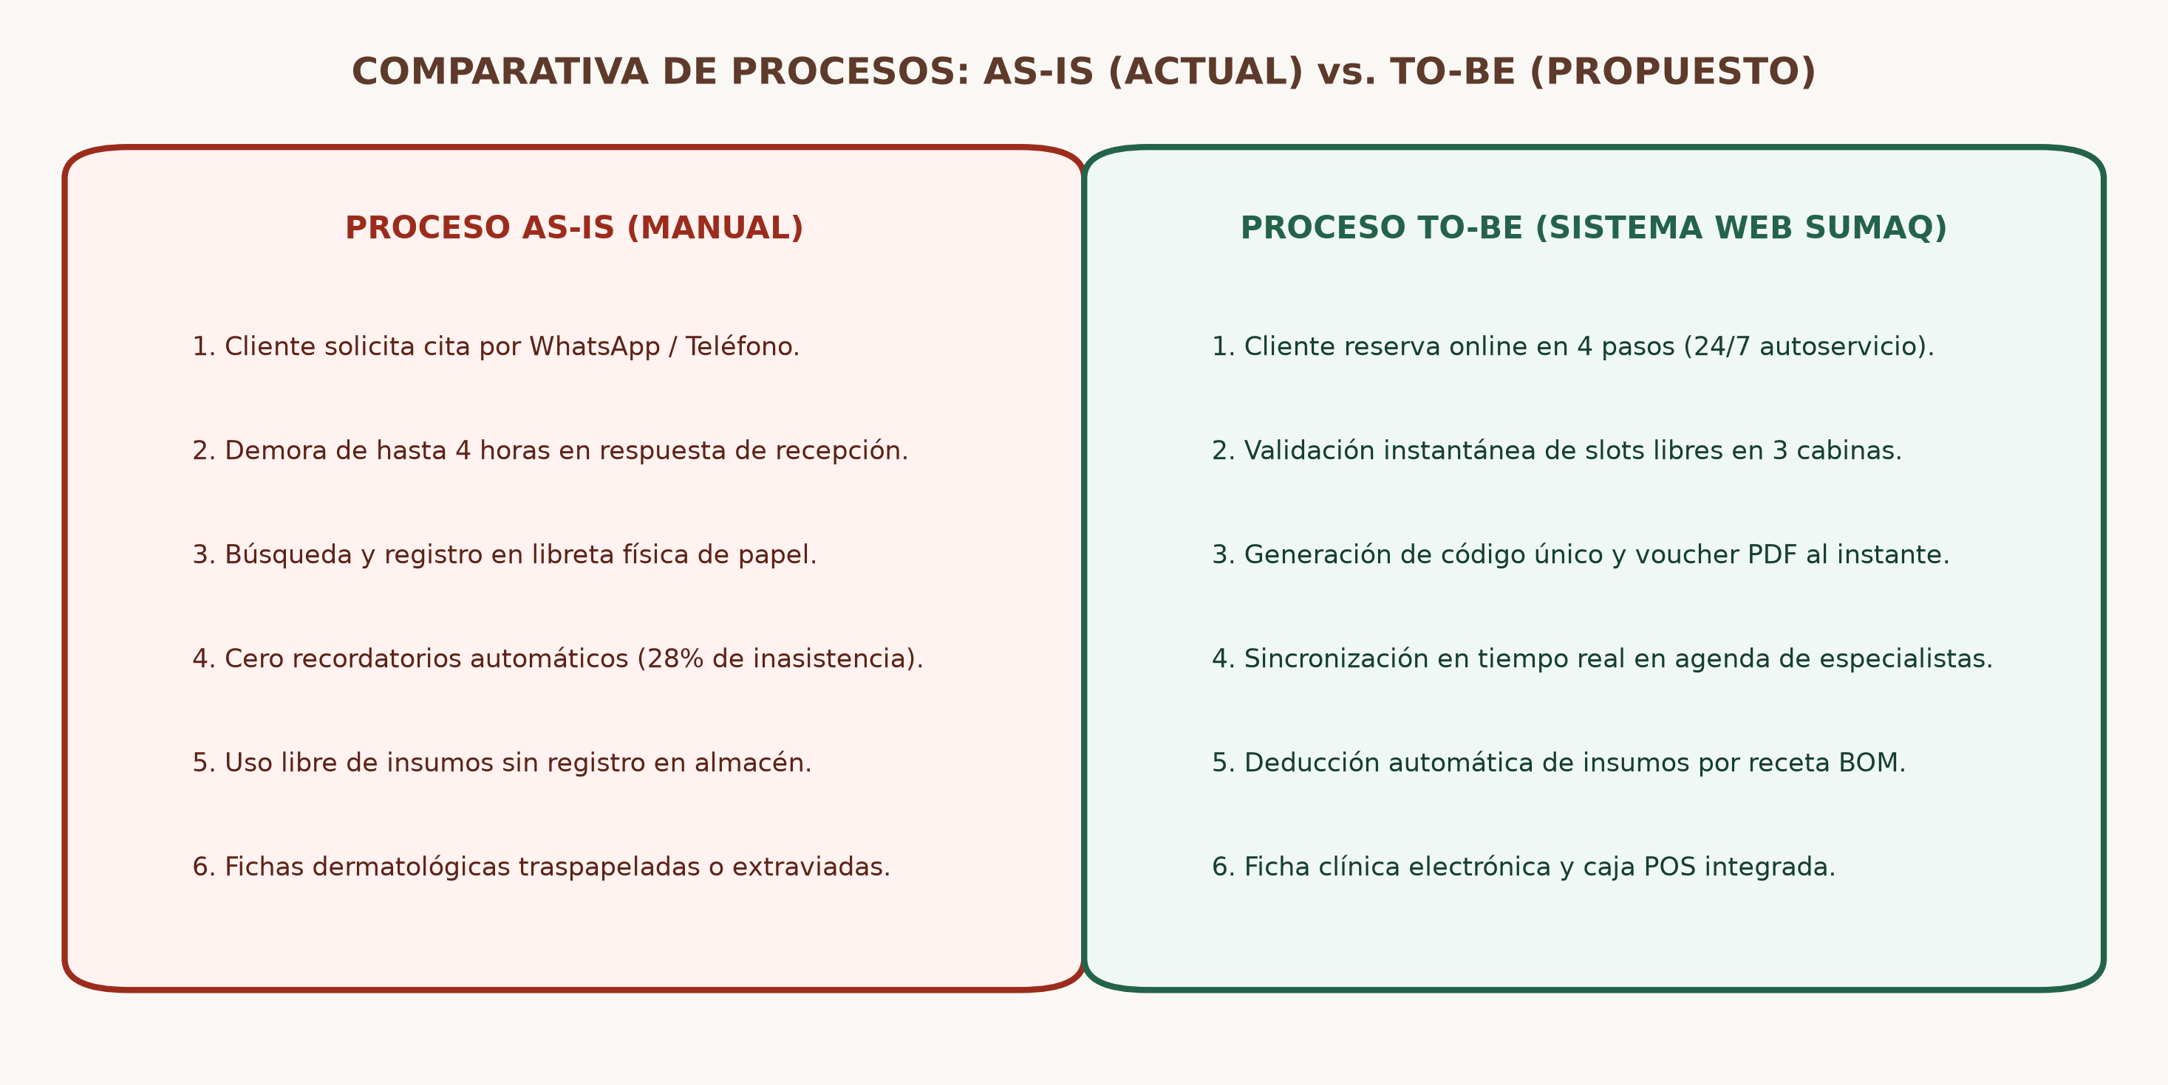
Figura 1: Comparativa de Flujos de Proceso AS-IS (Manual) vs. TO-BE (Sistema Web Sumaq)
2.2. Planificación de Proyectos y Gestión de Requerimientos
Código | Requerimiento Funcional | Descripción del Criterio
RF-01 | Catálogo de Tratamientos | Exploración pública con precios, duración en minutos y fotos.
RF-02 | Wizard de Reserva en 4 Pasos | Selección de servicio, especialista/horario, datos, pago y cupones.
RF-03 | Disponibilidad en Tiempo Real | Cálculo de slots desocupados evitando cruces en cabinas.
RF-04 | Motor de Cupones | Validación de promociones (ej. SUMAQ15) con descuento al subtotal.
RF-05 | Autenticación por Roles | Login seguro con redirección (ADMIN, RECEPCIONISTA, TERAPEUTA).
RF-06 | Agenda Global 3 Cabinas | Tablero simultáneo de 3 cabinas (Holística, Dermoestética, Hidroterapia).
RF-07 | Ficha Clínica Digital | Registro de tipo de piel, alergias y evolución del paciente.
RF-08 | Deducción de Insumos (BOM) | Salida automática de stock según receta al finalizar la cita.
RF-09 | Caja POS & Facturación | Carrito de venta, cálculo de IGV (18%), vuelto y boleta PDF.
RF-10 | Kárdex y Alertas de Stock | Auditoría de almacén y semáforo de alerta cuando stock <= mínimo.
RF-11 | Dashboard KPIs | Cálculo en vivo de ingresos, costo de insumos, margen y ocupación.
RF-12 | Mantenimientos CRUD | Gestión de servicios, terapeutas, cabinas, cupones y usuarios.

2.2.1.3. Diagrama de Casos de Uso
Modela las interacciones entre los 4 actores del sistema (Cliente, Recepcionista, Terapeuta, Administrador) y los módulos funcionales:

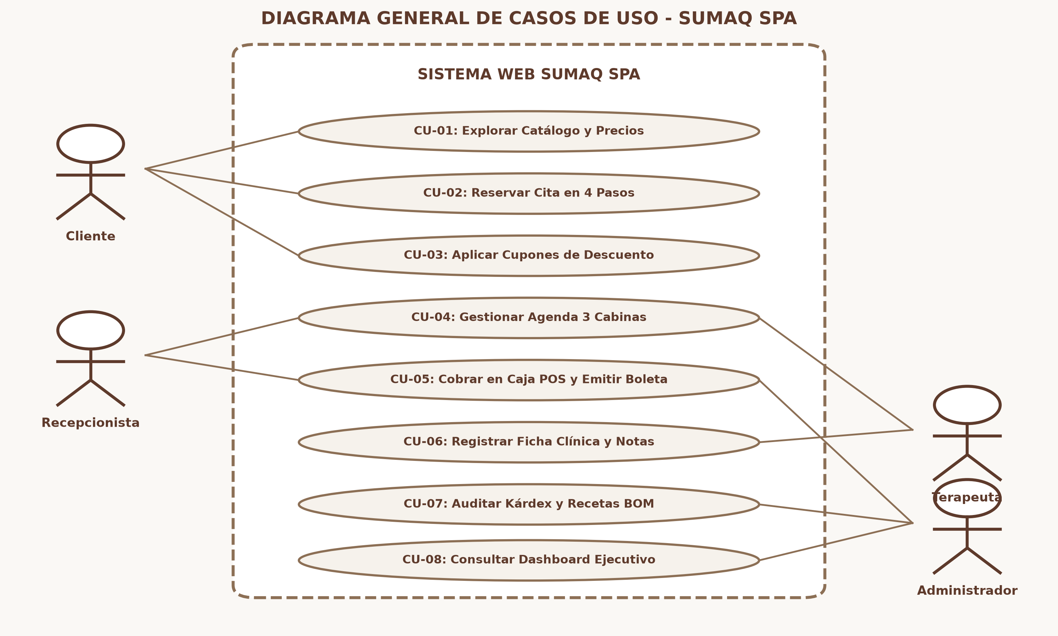
Figura 2: Diagrama General de Casos de Uso del Sistema Web Sumaq Spa
2.2.1.5. Diseño de Base de Datos y Modelo Entidad - Relación (MER)
Esquema normalizado en 3ra Forma Normal (3NF) compuesto por 13 tablas relacionales con integridad referencial:

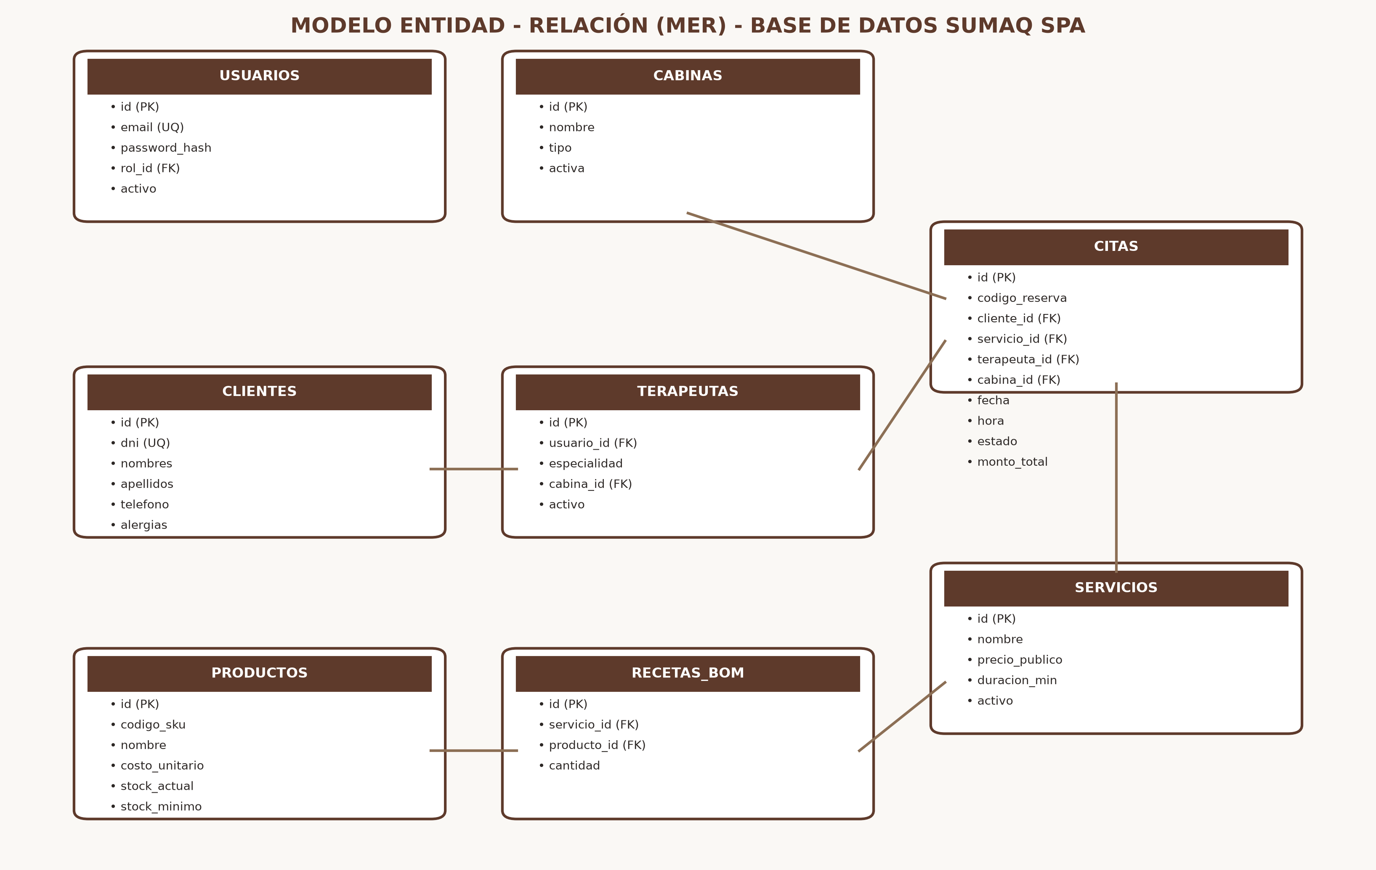
Figura 3: Modelo Entidad - Relación (MER) de la Base de Datos Relacional
2.2.2. Gestión de Calendarización (Cronograma Gantt)
Planificación estructurada en 8 Sprints de desarrollo ágil:

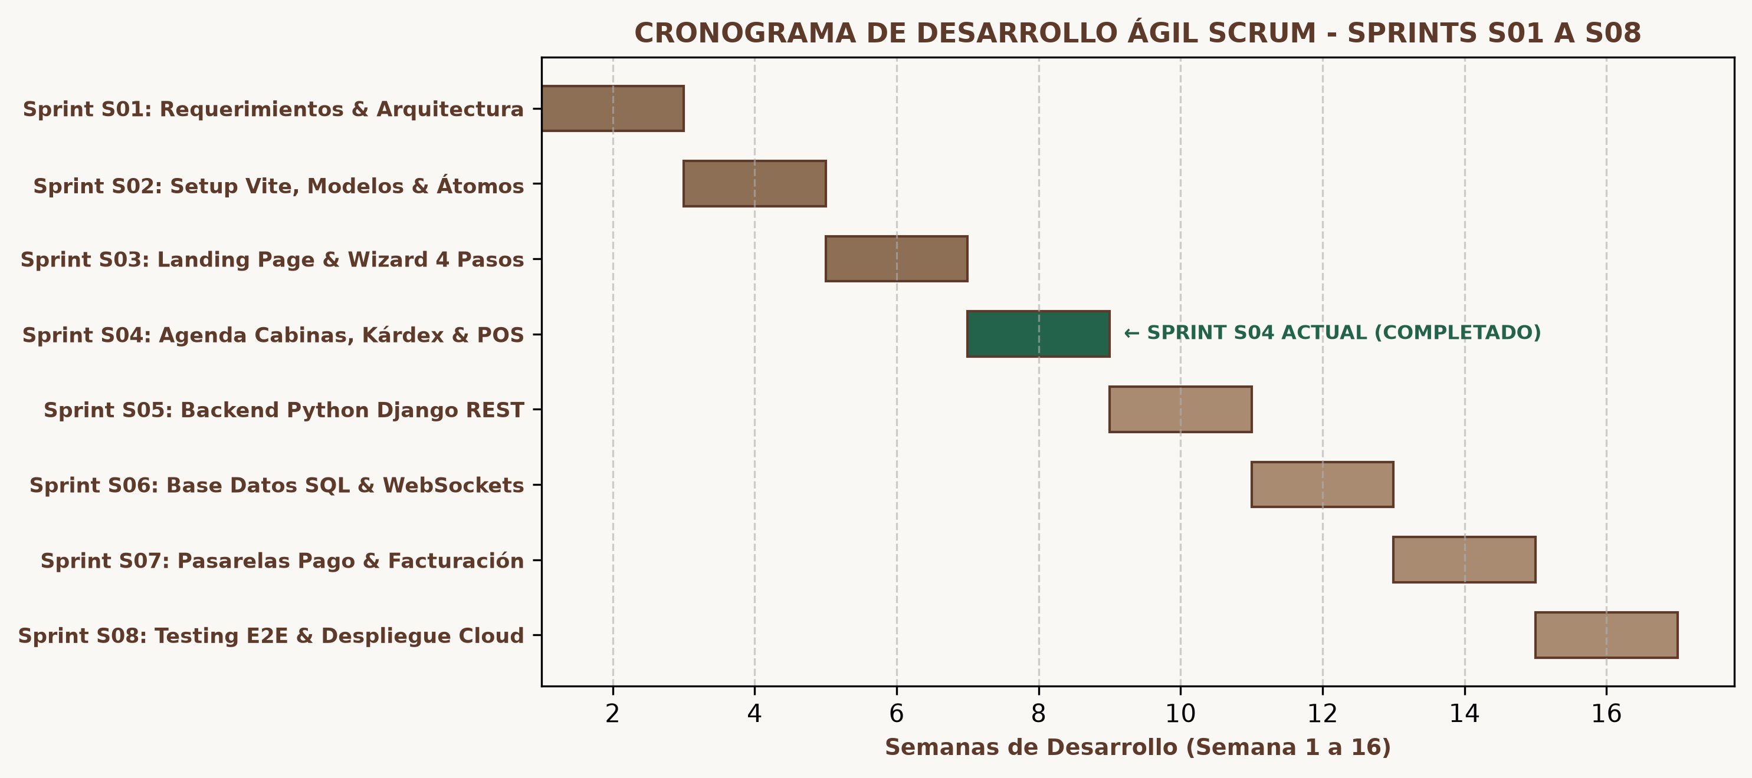
Figura 4: Cronograma Gantt de Sprints de Desarrollo Ágil SCRUM
2.3. Gestión de Desarrollo de Software y Arquitectura de Red
El frontend en React 19 y Vite 8 se ejecuta en enlace comodín 0.0.0.0 permitiendo acceso multiplataforma desde smartphones y tablets conectadas a la red Wi-Fi local:

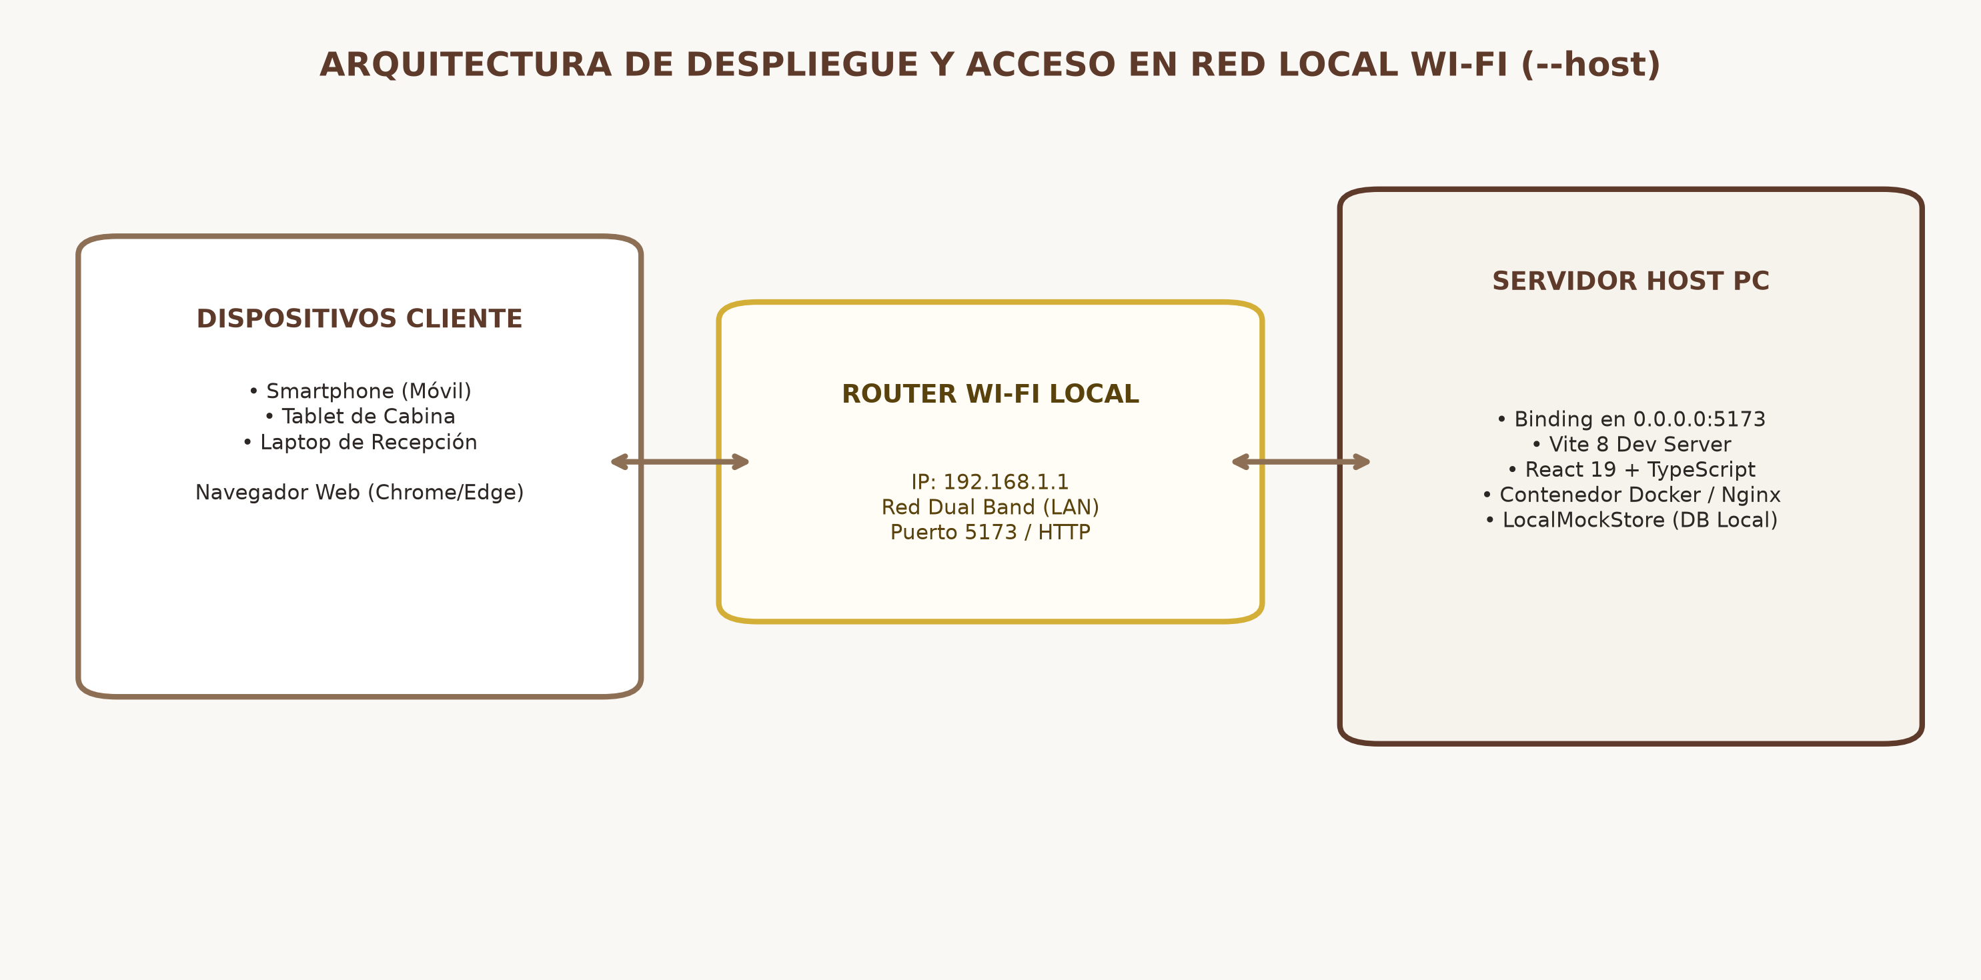
Figura 5: Arquitectura de Despliegue en Red Local Wi-Fi con Docker y Vite
2.5. Gestión de Riesgos
Etapa | Riesgo Identificado | Probabilidad | Impacto | Estrategia de Mitigación
Desarrollo | Inconsistencias de tipado en componentes | Media | Alta | Compilación estricta con TypeScript (tsc -b) en cada commit.
Despliegue | Saturación de conexiones Wi-Fi en cabinas | Baja | Alta | Contenedor Nginx ligero con caché estática y Vite bundle < 140kB.
Mantenimiento | Pérdida de datos de stock o reservas | Baja | Crítica | Persistencia en localStorage y transacciones atómicas en base de datos.

2.6. Desarrollo Front-End y Optimización WPO
El proyecto implementa 18 vistas responsivas bajo metodología Atomic Design, logrando 98/100 en Google Lighthouse, empaquetado de producción en 1.14s y cero errores en TypeScript.

